PONTIFÍCIA UNIVERSIDADE CATÓLICA DE CAMPINAS

HELOÍSA LACERDA MARINHO
LÍVIA DE SOUZA TERRA
MARIANA SILVA FERRAREZ
PEDRO HENRIQUE CONTARDI SOLER
SOFIA DE SOUSA
VINÍCIUS PANUTTI SALGADO

RELATÓRIO DE PROJETO:
Sistema De Monitoramento De Sustentabilidade Pessoal

CAMPINAS
2025
PONTIFÍCIA UNIVERSIDADE CATÓLICA DE CAMPINAS
ESCOLA POLITÉCNICA
ENGENHARIA DE SOFTWARE

HELOÍSA LACERDA MARINHO
LÍVIA DE SOUZA TERRA
MARIANA SILVA FERRAREZ
PEDRO HENRIQUE CONTARDI SOLER
SOFIA DE SOUSA
VINÍCIUS PANUTTI SALGADO

RELATÓRIO DE PROJETO:
Sistema De Monitoramento De Sustentabilidade Pessoal

Relatório de projeto de sistema, apresentado no componente curricular Projeto Integrador I, do curso de Engenharia de Software, da Escola Politécnica da Pontifícia Universidade Católica de Campinas.

Orientador: José Marcelo Traina Chacon

CAMPINAS
2025
SUMÁRIO

1. INTRODUÇÃO 1
2. JUSTIFICATIVA 2
3. OBJETIVOS 3
4. ESCOPO 4
5. NÃO ESCOPO 5
6. REQUISITOS FUNCIONAIS 6
7. REQUISITOS NÃO FUNCIONAIS 8
8. METODOLOGIA APLICADA AO PROJETO 9
9. ACOMPANHAMENTO DA GESTÃO DO PROJETO 10
10. PREMISSAS 11
11. RESTRIÇÕES 12
12. PRINcipais telas do sistema, descrição funcionamento 13
13. CRIPTOGRAFIA DE DADOS 23
14. CONCLUSÃO 27
14.1. RESULTADOS OBTIDOS 28
14.2. SUGESTÕES DE MELHORIAS 28
REFERÊNCIAS 29

INTRODUÇÃO
A sustentabilidade é um tema cada vez mais importante, e muitas pessoas buscam maneiras de reduzir seu impacto ambiental. Para auxiliar nesse processo, foi criado o Sistema de Monitoramento de Sustentabilidade Pessoal, uma ferramenta que mede o nível de sustentabilidade de cada usuário, classificando-o em baixo, médio ou alto.
O sistema coleta e analisa dados sobre consumo de energia, uso de água, produção de resíduos e outros hábitos diários, utilizando um algoritmo que avalia o impacto ambiental dessas práticas. A partir dessas informações, ele gera um relatório personalizado, permitindo que cada usuário visualize seu desempenho e identifique áreas para melhorias.
Com essa ferramenta, cada pessoa pode registrar seus gastos e estabelecer metas para a redução do consumo e desperdício.
Além disso, o sistema incentiva a responsabilidade pessoal e o engajamento com a sustentabilidade. Dessa forma, a ferramenta contribui para a formação de uma sociedade mais consciente e preparada para os desafios ambientais do futuro.

JUSTIFICATIVA
O consumo excessivo de recursos naturais, como água e energia, e a geração crescente de resíduos são problemas ambientais urgentes. Muitas pessoas querem adotar hábitos mais sustentáveis, mas não possuem ferramentas para monitorar seu impacto ambiental e tomar decisões informadas. Segundo o IBGE, o consumo médio de água no Brasil ultrapassa 150 litros diários por pessoa, acima do recomendado pela ONU, e a Agência Internacional de Energia alerta para o aumento do consumo global de eletricidade.
Ao oferecer informações detalhadas sobre o impacto ambiental de cada indivíduo, o Sistema de Monitoramento de Sustentabilidade Pessoal auxilia na tomada de decisões conscientes e na adoção de hábitos mais sustentáveis, permitindo que os usuários acompanhem seu consumo de recursos, classifiquem seu nível de sustentabilidade (baixo, médio ou alto) e adotem metas de redução. Pequenas mudanças individuais, quando multiplicadas, podem gerar um impacto significativo no meio ambiente, contribuindo para um futuro mais equilibrado e responsável.

OBJETIVOS
Objetivo Geral:
Desenvolver um sistema de monitoramento de sustentabilidade pessoal que avalie o impacto ambiental com base em métricas de consumo de água, geração de resíduos, consumo de energia elétrica e uso de transporte, incentivando a adoção de hábitos mais sustentáveis.

Objetivos Específicos:
- Planejamento: Definir os requisitos funcionais e não funcionais do sistema, organizando as tarefas e a distribuição de responsabilidades entre os membros da equipe.
- Desenvolvimento: Implementar o sistema sustentável, garantindo a usabilidade e a correta categorização dos níveis de sustentabilidade.
- Revisão: Testar e validar a funcionalidade do sistema, ajustando possíveis inconsistências com base nas métricas estabelecidas.
- Finalização: Refinar o sistema, garantindo sua eficiência e preparando a documentação técnica e de apresentação.
- Apresentação: Expor o projeto e demonstrar o funcionamento do sistema para avaliação final.

ESCOPO
O Sistema de Monitoramento de Sustentabilidade Pessoal tem como objetivo ajudar indivíduos a acompanhar e reduzir seu impacto ambiental de forma prática e eficiente. Desenvolvido em Python, o sistema contará com criptografia para garantir a segurança dos dados dos usuários. Além disso, permitirá o registro de informações e dados, como consumo de água, energia elétrica, geração de resíduos e uso de transporte.
Dados Relevantes (Macro Informações):
- Consumo de Água: Acompanhamento do consumo de água.
- Consumo de Energia Elétrica: Acompanhamento do consumo diário de energia elétrica.
- Geração de Resíduos: Quantificação dos resíduos não recicláveis e recicláveis gerados.
- Uso de Transporte: Tipos de transporte utilizados (bicicleta, transporte público, carros a combustíveis fósseis ou elétricos).
Fontes e Destino dos Dados:
- Origem dos Dados: Os dados serão fornecidos diretamente pelos usuários, que inserirão suas informações no sistema.
- Destino dos Dados: Os dados inseridos serão processados pelo sistema para gerar os resultados dos níveis de sustentabilidade.

Eventos e Fluxo de Trabalho:
- Entrada de Dados: O usuário fornecerá informações relacionadas aos parâmetros de sustentabilidade, como consumo de água e energia, geração de resíduos e transporte.
- Processamento de Dados: O sistema calculará e classificará os dados de acordo com os níveis de sustentabilidade (alta, moderada, baixa).

NÃO ESCOPO
No desenvolvimento do Sistema de Monitoramento de Sustentabilidade Pessoal, é fundamental delimitar as funcionalidades que não serão contempladas no projeto. Esses itens, não fazem parte do escopo atual
• Login de usuário
• Recuperação de senha
• Informações complementares (telefone, e-mail e dentre outras demais)
• Anexo de arquivos

REQUISITOS FUNCIONAIS
RF_F1: Cadastro de Informações de Sustentabilidade
Descrição:
Quando o usuário acessar o sistema, ele poderá inserir dados sobre seu consumo e hábitos sustentáveis, incluindo:
- Consumo de água
- Consumo de energia
- Geração de resíduos
- Uso de transporte
Ator principal:
Cliente
Pré-condições:
O usuário precisa ter acesso a um computador com o sistema.
Validações:
Os valores informados devem ser numéricos e positivos, com exceção da origem dos alimentos, que pode conter texto.
Requisitos Especiais:
Não se aplica.
Fluxo principal:
Ações do Ator | Ações do Sistema
 | Solicita as entradas
Insere as entradas
 | Processa a soma
 | Mostra o resultado

Fluxo secundário:
Ações do Ator | Ações do Sistema
 | No item do fluxo principal as entradas são inválidas, mostrar o erro para usuário
Usuário insere os dados solicitados
 | Retomar para o fluxo principal

REQUISITOS NÃO FUNCIONAIS
RN_01: Segurança dos Dados
O sistema deve garantir a proteção das informações do usuário por meio de criptografia.

RN_02: Performance
O sistema deve ser capaz de armazenar e processar os dados dos usuários sem degradação de desempenho.

RN_03: Compatibilidade
O sistema deve ser responsivo e funcionar em diferentes sistemas operacionais (Windows, Linux, Mac OS, etc.).

RN_04: Armazenamento em banco de dados relacional (MySQL)
O sistema deve armazenar todos os dados de entrada e classificações de forma estruturada em um banco de dados MySQL.

RN_05: Interface de linha de comando (CLI)
A interação com o sistema será realizada por meio de um menu textual no terminal, com prompts interativos.

RN_06: Criptografia via matriz Hill
Todas as classificações de sustentabilidade serão criptografadas utilizando o algoritmo de matriz Hill, implementado em Python com a biblioteca NumPy.

METODOLOGIA APLICADA AO PROJETO
Este projeto foi desenvolvido com a Metodologia de Aprendizagem Baseada em Projetos (PBL), onde os alunos trabalharam em equipes de cinco integrantes, seguindo as etapas: Planejamento, Coleta, Desenvolvimento, Revisão, Finalização e Apresentação.

Etapas do projeto -

• Planejamento: Formação dos times, definição do tema e requisitos básicos do sistema sustentável, além da organização do cronograma.
• Coleta: Pesquisa de requisitos com base em referências acadêmicas e escolha das ferramentas de apoio (Word, Excel, Canva, etc.). Definição das atividades e responsáveis.
• Desenvolvimento: Implementação do sistema sustentável, documentação e reuniões periódicas com o professor para avaliação.
• Revisão: Correção de pontos indicados pelo professor, ajustes na implementação e aprofundamento dos estudos, se necessário.
• Finalização: Refinamento do sistema, testes finais e preparação da apresentação.
• Apresentação: Exposição do projeto, sendo avaliado pelo professor.

O projeto teve como foco a criação de um sistema sustentável, visando otimizar recursos e minimizar impactos ambientais, aplicando conceitos de tecnologia verde e eficiência energética.

ACOMPANHAMENTO DA GESTÃO DO PROJETO
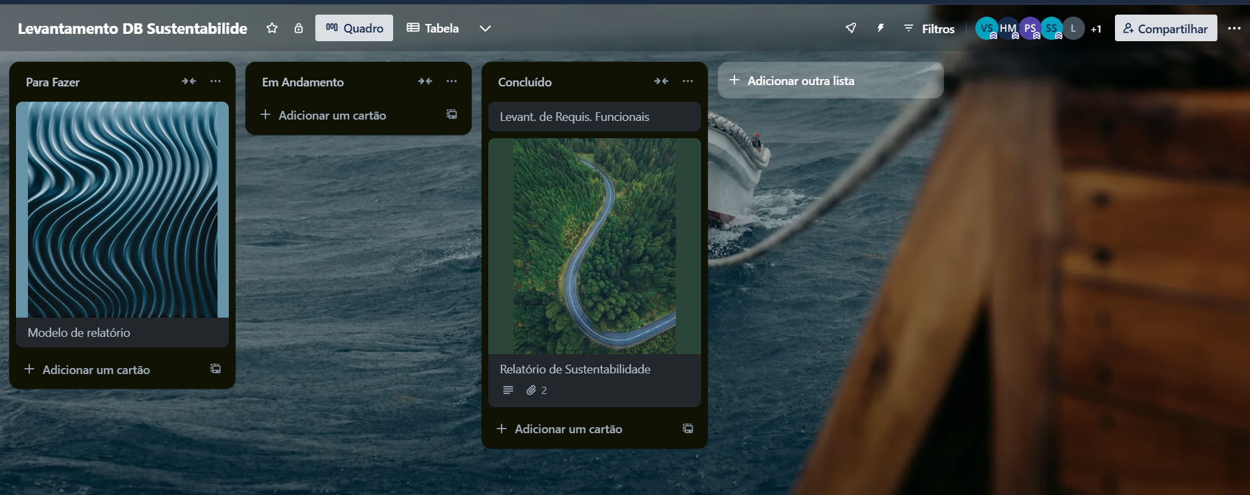
Para o fluxo de organização de trabalho da equipe, usaremos o Trello. E por lá convidaremos também os professores orientadores no nosso projeto para que possam acompanhar de perto e nos instruir da melhor forma caso haja algum equívoco em alguma das atividades em qualquer estágio de conclusão, seja: Para fazer, em andamento ou concluído.
Aqui há uma breve apresentação de como está nosso aplicativo Trello no momento, com todos os integrantes da equipe já reunidos por lá. Ainda há muito o que atualizar para monitorarmos o desenvolvimento ao longo do projeto para fazermos acontecer.
Deixaremos de lado as boas práticas do uso de Microsoft Project recomendadas pelo professor – por orientar não serem obrigatórias ao uso.

PREMISSAS
Tomemos como definição que premissas são pressuposições sobre o projeto, que podemos alegar sem dizer ser ou não verdadeiro ou falso. Este tópico de premissas, diz respeito à um levantamento do que foi apresentado no escopo do projeto acima e do que levantaremos em nosso sistema;
- O sistema será desenvolvido em Python.
- A segurança dos dados será garantida por criptografia.
- Os usuários inserirão manualmente seus dados de sustentabilidade.
- Qualquer membro da família pode usar o sistema.
- O sistema analisará consumo de água, energia, resíduos e transporte.
- O impacto ambiental será classificado em alta, moderada ou baixa sustentabilidade.

RESTRIÇÕES
O projeto deve ser concluído até o dia 08/06/2025, garantindo que todas as etapas de desenvolvimento e ajustes estejam finalizadas dentro desse período.
• A ausência de algum integrante da equipe pode comprometer o prazo para conclusão do projeto, assim como o seu desenvolvimento. A distribuição de tarefas será planejada para minimizar esses impactos.
• O acesso a softwares e demais ferramentas é necessário para o desenvolvimento, qualquer falha ou indisponibilidade pode comprometer o prazo de entrega e a qualidade final do sistema.
• Após a conclusão do desenvolvimento, a manutenção e possíveis atualizações do sistema dependerão da disponibilidade da equipe. Melhorias e correções poderão ser realizadas conforme a necessidade.
• O desenvolvimento do sistema depende de acesso contínuo à internet e da disponibilidade de computadores funcionais com desempenho adequado. A ausência desses recursos essenciais inviabilizará a execução do projeto, podendo ocasionar até mesmo a sua interrupção.
• A conclusão do projeto depende da colaboração entre todos os membros da equipe. A ocorrência de conflitos de cunho pessoal pode prejudicar o ambiente de trabalho, afetando a tomada de decisões tanto quanto a produtividade.

PRINcipais telas do sistema, descrição funcionamento
As principais telas do sistema são descritas a seguir, apresentando suas funcionalidades, fluxos e interações. Cada tela foi projetada com foco na usabilidade e eficiência, permitindo que o usuário realize as ações necessárias de forma intuitiva e segura. Serão detalhados o funcionamento e os objetivos de cada tela.
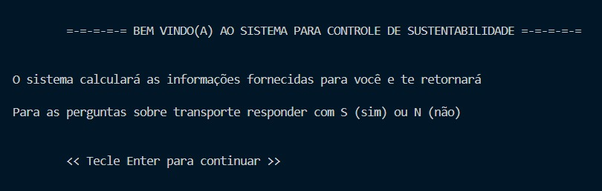
Figura 1 - Tela Inicial – Sistema para Controle de Sustentabilidade
A tela inicial do sistema apresenta uma mensagem de boas-vindas ao usuário, destacando a finalidade do programa.
Logo abaixo da saudação, há um texto explicativo informando que o sistema irá processar as informações fornecidas pelo usuário e retornará os resultados com base nos dados fornecidos.
Além disso, a tela instrui o usuário sobre como responder às perguntas relacionadas ao transporte, utilizando 'S' para sim e 'N' para não.
Por fim, o sistema orienta o usuário a pressionar a tecla ENTER para iniciar a navegação.

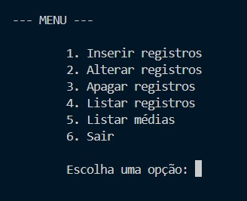
Figura 2 - Tela de Menu Principal
Após a tela inicial, o usuário é direcionado ao menu do sistema, onde são apresentadas as funcionalidades disponíveis.
- Inserir registros – permite o usuário registrar seus dados para cálculo da sustentabilidade.
- Alterar registros – permite a alteração de informações cadastradas.
- Apagar registros – permite a exclusão de registros cadastrados.
- Listar registros – exibe todos os dados armazenados.
- Listar médias – calcula e mostra as médias com base nos dados inseridos.
- Sair – encerra a execução do sistema.

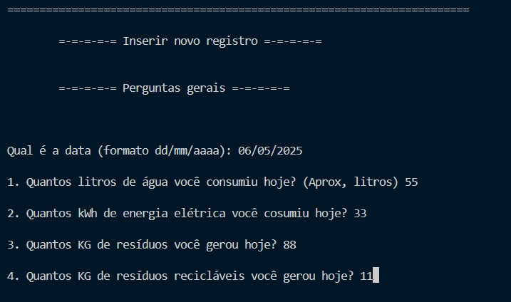
Figura 3 - Tela de Registros
Nessa tela, o objetivo é coletar os dados de consumo diários do usuário, registrando a data de cada entrada, solicitando a inserção do consumo de água, energia elétrica e a quantidade de lixo produzido. Esses dados serão utilizados posteriormente para o cálculo do índice de sustentabilidade.
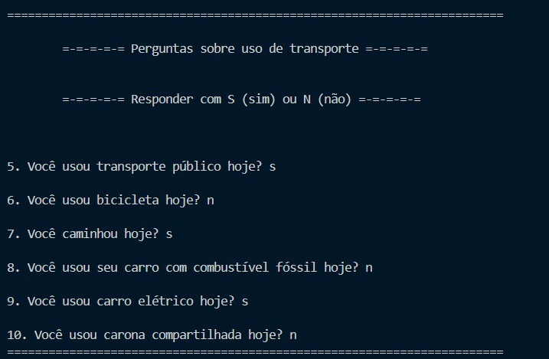
Figura 4 - Perguntas sobre Uso de Transporte
Nesta tela, o usuário deve responder as perguntas relacionadas aos meios de transporte utilizado. O objetivo é coletar esses dados para compor a análise do comportamento ambiental do usuário em relação ao uso de transporte.
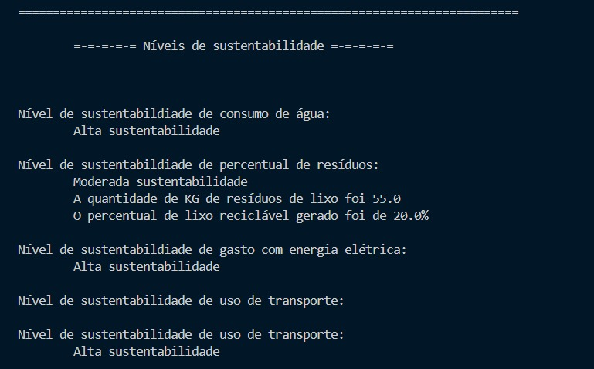
Figura 5 - Níveis de Sustentabilidade
Exibição dos resultados da análise de sustentabilidade com base nos dados fornecido pelo usuário. Os resultados são organizados e avaliados de acordo com três níveis de sustentabilidade, visando auxiliar na compreensão do seu impacto ambiental.

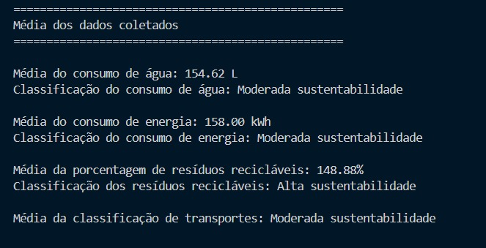
Figura 6 - Média dos dados coletados
Exibição da média dos dados inseridos ao longo dos dias, considerando todas as entradas registradas pelo usuário, o sistema realiza um cálculo para indicar se o valor está baixo, moderado ou alto, com base em parâmetros sustentáveis previamente definidos.

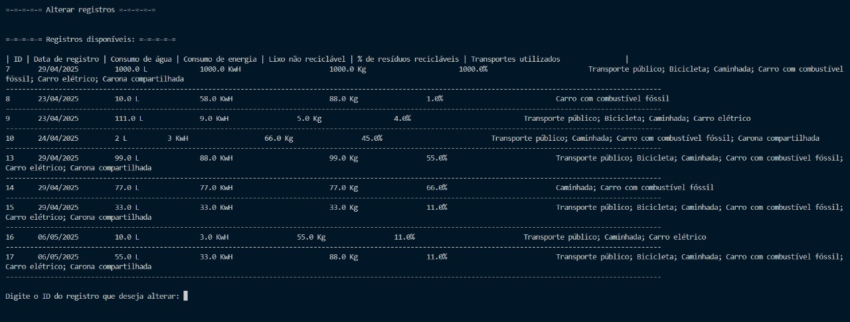
Figura 7 - Tabela de registros
Nesta tela, é exibida uma tabela com todos os registros inseridos no sistema, contendo informações como data, consumo de água, energia elétrica e lixo produzido e meios de transporte utilizados. O usuário pode inserir o ID correspondente ao registro que deseja modificar.

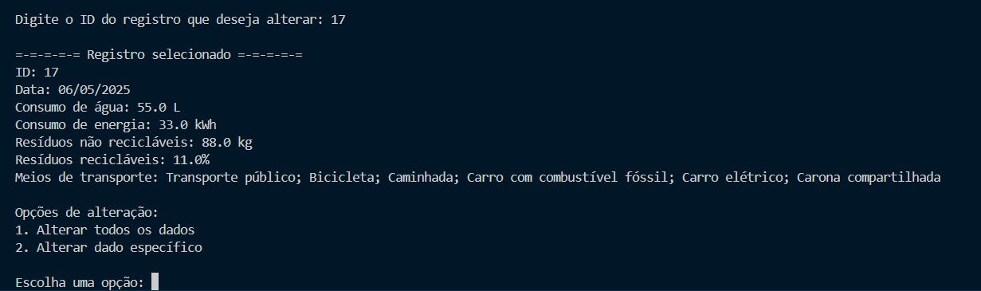
Figura 8 - Exibição do ID para alterar
Exibição do registro selecionado e ao prosseguir, as opções permitem o usuário escolher entre alterar todos os dados ou apenas um em específico.

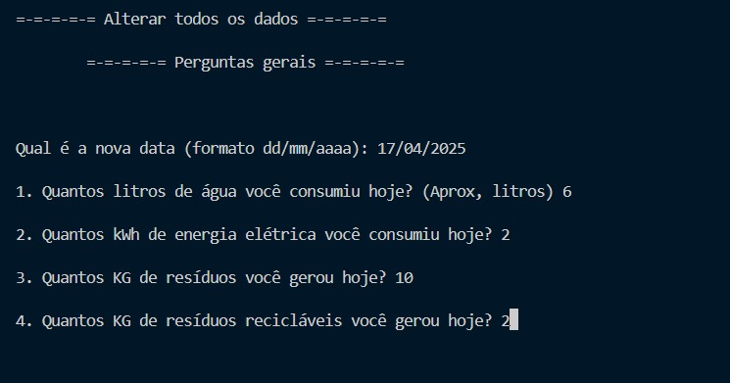
Figura 9 - Menu de alteração de todos os dados
Após selecionar a opção 1 do menu presente na figura 8, o sistema irá redirecionar o usuário para esta etapa para realizar a alteração de todos os dados referente ao ID selecionado anteriormente.

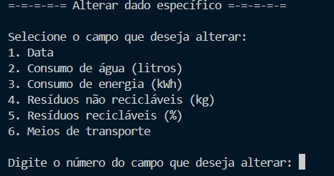
Figura 10 - Alteração de dado específico
Após selecionar a opção 2 presente no menu contido na figura 8, o usuário será direcionado para este outro menu, na qual ele tem a opção de selecionar qual campo ele deseja alterar.

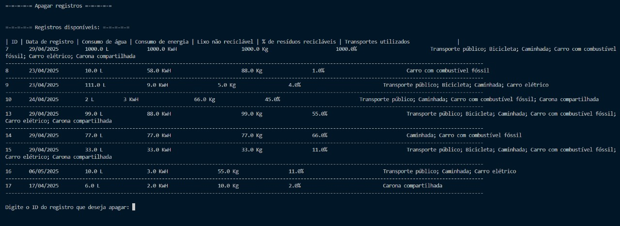
Figura 11 - Exibição dos registros para apagar
Exibição da tabela com todos os registros inseridos no sistema, permitindo inserir o ID correspondente ao registro que deseja apagar.

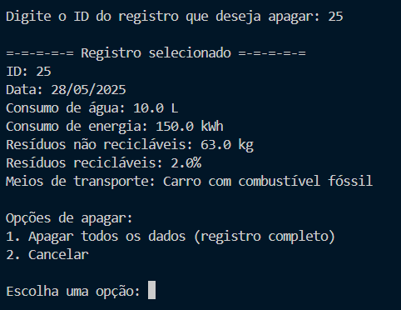
Figura 12 - Exibição do ID que deseja apagar
Nesta imagem acima é possível ver a seleção do ID que o usuário optou em apagar, após a seleção e exibição será possível selecionar qual opção o usuário deseja dar continuidade.

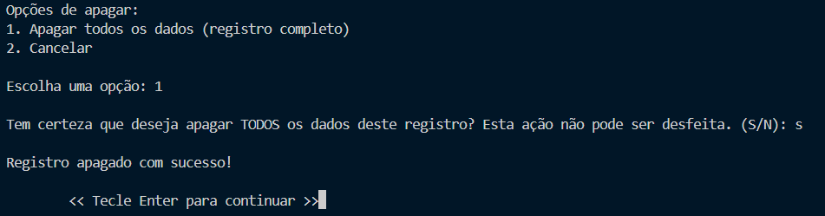
Figura 13 - Seleção da opção 1 dentre as possibilidades
Neste cenário o usuário selecionou a primeira possibilidade, na qual o retornará na exclusão de todos os registros inseridos referente a aquele ID.

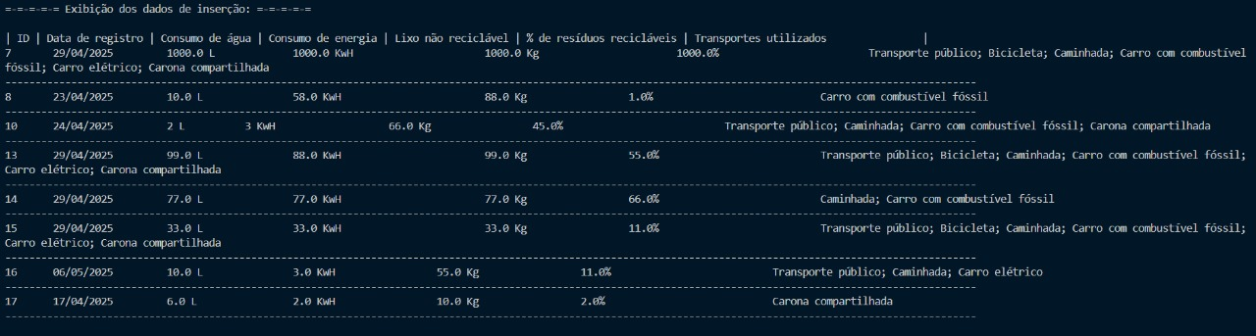
Figura 144 - Exibição dos dados inseridos
Na tela acima é possível ver a quarta opção do menu principal, a qual tem o objetivo de exibir todos os registros presentes no sistema.

Figura 155 - Exibição da média dos valores coletados
A tela apresenta um resumo das médias dos dados coletados, exibindo a porcentagem e a classificação de sustentabilidade para cada um dos itens com base nos valores registrados.

Figura 166 - Tela de encerramento do programa
Por fim, após o usuário finalizar todas as interações desejadas no sistema, o programa o retornará esta tela indicando que ele foi finalizado.

CRIPTOGRAFIA DE DADOS
A criptografia e descriptografia foram feitas com base nas instruções e nas aulas disponibilizadas e instruídas pelo professor Alexandre Monteiro Da Silva.
Foram feitas alterações e modificações, sem deixar de usar a lógica ensinada. Com isso foi realizada a conversão do código em “Scilab” para linguagem de programação em “Python”, na qual foi desenvolvido o projeto.
Houve desafios a serem superados, como na integração com o banco de dados e também na saída / importação dos dados da média de sustentabilidade fornecidos pelo usuário, onde a exibição é possível ver diretamente no programa, selecionando a opção de listar registros.
Foram superados esses desafios, após métodos aprendidos pelo grupo, através de conversas com professores, alunos e também análise dos materiais fornecidos.
Com tentativas e erros, ajustes de códigos e testes, foi finalizado com sucesso as etapas de criptografia e descriptografia.
Abaixo está o código que realiza as funções de criptografia e descriptografia utilizadas no desenvolvimento do projeto.

T = ['A', 'B', 'C', 'D', 'E', 'F', 'G', 'H', 'I', 'J', 'K', 'L', 'M', 'N', 'O', 'P', 'Q', 'R', 'S', 'T', 'U', 'V', 'W', 'X', 'Y', 'Z']
chave = [[4,3],[1,2]]

def criptografia_palavras(chave, nome):
nome = nome.upper().replace(' ', '')
I = []
for i in range (len(nome)):
pos = T.index(nome[i])
if pos == '25':
I.append(0)
else:
I.append(pos+1)
if len(nome)%2 != 0:
pos = T.index(nome[-1])
if pos == '25':
I.append(0)
else:
I.append(pos+1)
P = [[],[]]
for i in range(len(I)):
if i%2 == 0:
P[0].append(I[i])
else:
P[1].append(I[i])
C = matmul(chave, P)
for i in range(len(C)):
for j in range(len(C[0])):
C[i][j] %= 26
if C[i][j] == 0:
C[i][j] = 26
TC = []
for i in range(len(C)):
for j in range(len(C[0])):
TC.append(T[C[i][j]-1])
cripto = [[],[]]
for i in range(int(len(TC)/2)):
cripto[0].append(TC[i])
cripto[1].append(TC[int(len(TC)/2)+i])
cripto = transpose(cripto)
texto_cripto = ''
for i in range(len(cripto)):
for j in range(len(cripto[0])):
texto_cripto += cripto[i][j]
return texto_cripto

def descriptografia_palavras(chave, nome_cifrado):
TABELA = [[1, 3, 5, 7, 9, 11, 15, 17, 19, 21, 23, 25],
[1, 9, 21, 15, 3, 19, 7, 23, 11, 5, 17, 25]]
T = ['A', 'B', 'C', 'D', 'E', 'F', 'G', 'H', 'I', 'J', 'K', 'L', 'M',
'N', 'O', 'P', 'Q', 'R', 'S', 'T', 'U', 'V', 'W', 'X', 'Y', 'Z']
det = chave[0][0] * chave[1][1] - chave[0][1] * chave[1][0]
det = det % 26
try:
indice_inverso = TABELA[0].index(det)
except ValueError:
raise ValueError("Determinante não tem inverso módulo 26")
inverso = TABELA[1][indice_inverso]
matriz_inversa = [
[(chave[1][1] * inverso) % 26, (-chave[0][1] * inverso) % 26],
[(-chave[1][0] * inverso) % 26, (chave[0][0] * inverso) % 26]
]
nome_cifrado = nome_cifrado.upper().replace(' ', '')
V = []
for letra in nome_cifrado:
pos = T.index(letra)
V.append(pos + 1)
P = [[], []]
for i in range(len(V)):
P[i % 2].append(V[i])
if len(P[0]) > len(P[1]):
P[1].append(0)
M = [[], []]
for j in range(len(P[0])):
M[0].append((matriz_inversa[0][0] * P[0][j] + matriz_inversa[0][1] * P[1][j]) % 26)
M[1].append((matriz_inversa[1][0] * P[0][j] + matriz_inversa[1][1] * P[1][j]) % 26)
for i in range(len(M)):
for j in range(len(M[0])):
if M[i][j] == 0:
M[i][j] = 26
texto_descripto = ''
for j in range(len(M[0])):
for i in range(len(M)):
texto_descripto += T[M[i][j] - 1]
if len(texto_descripto) > 1 and texto_descripto[-1] == texto_descripto[-2]:
texto_descripto = texto_descripto[:-1]
if texto_descripto == 'BAIXASUSTENTABILIDADE':
texto_descripto = 'BAIXA SUSTENTABILIDADE'
elif texto_descripto == 'MODERADASUSTENTABILIDADE':
texto_descripto = 'MODERADA SUSTENTABILIDADE'
elif texto_descripto == 'ALTASUSTENTABILIDADE':
texto_descripto = 'ALTA SUSTENTABILIDADE'
return texto_descripto

conclusão
O projeto Sistema de Monitoramento de Sustentabilidade Pessoal cumpriu com êxito os objetivos propostos, demonstrando viabilidade técnica e relevância social. A equipe foi capaz de desenvolver uma solução funcional em Python, utilizando conceitos de engenharia de software, banco de dados relacional (MySQL) e técnicas de segurança da informação, como a criptografia por matriz Hill, para proteger os dados sensíveis dos usuários.
O sistema se mostrou capaz de coletar, organizar e analisar informações relacionadas ao consumo de água, energia elétrica, geração de resíduos e uso de transporte, classificando automaticamente o nível de sustentabilidade do usuário em três categorias: alta, moderada ou baixa. Essa classificação permite que os usuários tenham maior consciência ambiental e possam traçar metas práticas para reduzir seu impacto individual no meio ambiente.
Além da funcionalidade principal, o projeto reforçou o aprendizado em diversas áreas técnicas e interpessoais, como lógica de programação, trabalho em equipe, versionamento de código, uso de ferramentas de planejamento (Trello) e elaboração de documentação formal.

Resultados Obtidos
- Desenvolvimento de um sistema completo e funcional com base nos requisitos definidos.
- Implementação de algoritmos de classificação e criptografia para análise e segurança dos dados.
- Armazenamento estruturado das informações via banco de dados MySQL.
- Criação de um menu interativo que facilita a coleta de dados pelos usuários.
- Classificação clara e automatizada dos níveis de sustentabilidade individual.
- Validação de entradas e organização dos dados para futura análise estatística.

Sugestões de Melhorias
- Durante o desenvolvimento, foram identificadas oportunidades de expansão e refinamento do sistema:
- Implementação de login de usuários com autenticação e histórico personalizado de consumo.
- Interface gráfica (GUI) utilizando bibliotecas como Tkinter, CustomTkinter ou PyQt, para tornar a navegação mais intuitiva.
- Dashboard com gráficos para visualização do desempenho ambiental ao longo do tempo.
- Disponibilização online do sistema, permitindo acesso remoto e multiplataforma (via navegador).
- Gamificação: criação de metas, recompensas e comparações com outros usuários para incentivar o uso contínuo.

REFERÊNCIAS
CELSO, Luiz Otávio. Dicionário em Python – Como funciona? YouTube, 29 abr. 2023. Disponível em: https://youtu.be/zZoEWmYgOB8?si=w3_PXH_De40fSS9K. Acesso em: 29 abr. 2025.

ASIMOV ACADEMY. Dicionário em Python: tudo o que você precisa saber!. Disponível em: https://hub.asimov.academy/blog/dicionario-python/. Acesso em: 5 maio 2025.

PYTHON. Estruturas de dados. Disponível em: https://docs.python.org/pt-br/3.13/tutorial/datastructures.html.Acesso em: 10 maio 2025.

